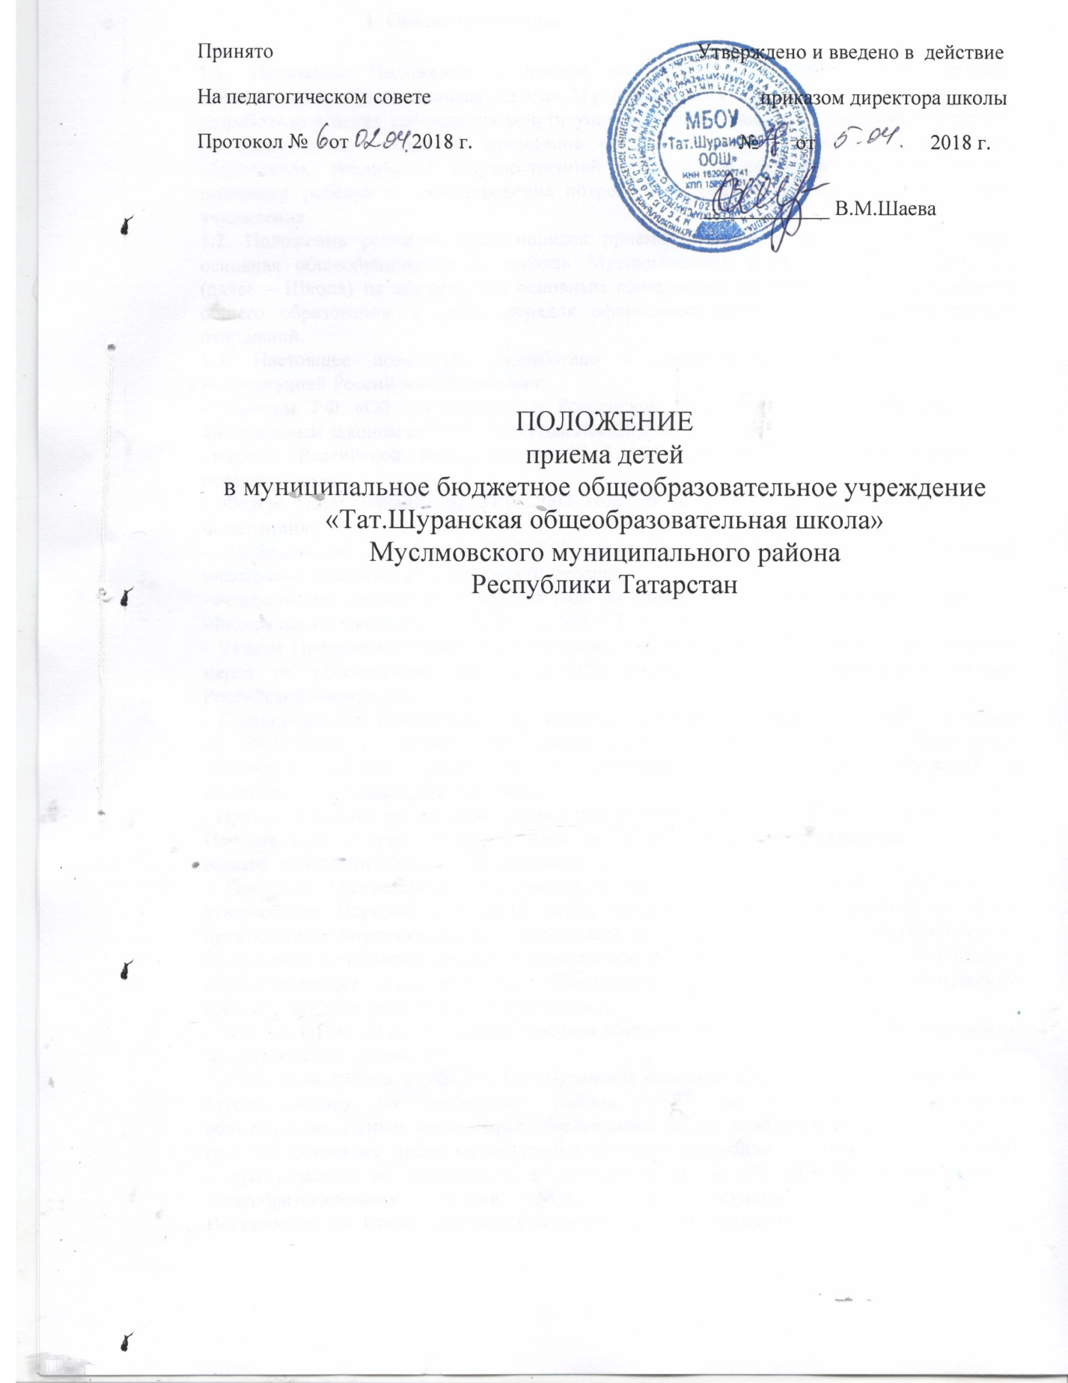

1. Общие положения
1.1. Настоящее Положение о приеме обучающихся в МБОУ «Тат.Шуранская основная общеобразовательная школа» Муслюмовского муниципального района РТ разработано в целях соблюдения конституционных прав граждан Российской Федерации, на образование, исходя из принципов общедоступности и бесплатности общего образования, реализации государственной политики в сфере образования, защиты интересов ребѐнка и удовлетворения потребностей семьи в выборе образовательного учреждения.
1.2. Положение регламентирует порядок приѐма граждан в МБОУ «Тат.Шуранская основная общеобразовательная школа» Муслюмовского муниципального района РТ (далее – Школа) на обучение по основным программам начального общего, основного общего образования, а также порядок оформления возникновения образовательных отношений.
1.3. Настоящее положение разработано в соответствии с: - Конституцией Российской Федерации;
- Законом РФ «Об образовании в Российской Федерации» (статьи 55, 67); - Федеральным законом от 19.02.1993 года №4528-1 «О беженцах»;
-Законом Российской Федерации от 19.02.1993 года № 4530-1 «О вынужден-ных переселенцах»;
- Федеральным законом от 31.05.2002 года № 62-ФЗ «О гражданстве Российской Федерации»;
- Федеральным законом от 25.07.2002 года № 115-ФЗ «О правовом положении иностранных граждан в Российской Федерации»;
-Федеральным законом от 27.05.1998 года № 76-ФЗ «О статусе военнослужащих»;
-Федеральным законом от 07.02.2011 г. №З-ФЗ «О полиции»;
- Указом Президента Российской Федерации от 13.04.2011 г. №444 «О дополнительных мерах по обеспечению прав и защиты интересов несовершеннолетних граждан Российской Федерации»;
- Постановлением Главного государственного санитарного врача Российской Федерации от 29.12.2010 г. №189 «Об утверждении СанПиН 2.4.2.2821-10 «Санитарно-эпидемиологические требования к условиям и организации обучения в общеобразовательных учреждениях»;
- Приказом Министерства образования и науки РФ от 22.01.2014 г. № 32 "Об утверждении Порядка приѐма граждан на обучение по образовательным про-граммам начального общего, основного общего образования»;
- Приказом Министерства образования и науки РФ от 12.03.2014 г. № 177 "Об утверждении Порядка и условий осуществления перевода обучающихся из одной организации, осуществляющей образовательную деятельность по образовательным программам начального общего, основного общего образования, в другие организации, осуществляющие образовательную деятельность по образовательным программам соответствующих уровня и направленности»;
- Уставом МБОУ «Тат.Шуранская основная общеобразовательная школа» Муслюмовского муниципального района РТ.
1.4. Правила приѐма в МБОУ «Тат.Шуранская основная общеобразователь- ная школа» Муслюмовского муниципального района РТ на обучение по основным общеобразовательным программам обеспечивают приѐм в образовательное учреждение граждан, имеющих право на получение общего образования соответствующего уровня и проживающих на территории, за-крепленной за МБОУ «Тат.Шуранская основная общеобразовательная школа» Муслюмовского муниципального района РТ Постановлением Исполнительного комитета Муслюмовского муниципального района.
1.5. МБОУ «Тат.Шуранская основная общеобразовательная школа» Муслюмовского муниципального района РТ размещает распорядительный акт Исполнительного комитета Муслюмовского муниципального района о закреплении МБОУ «Тат.Шуранская основная общеобразовательная школа» Муслюмовского муниципального района РТ за конкретными территориями муниципального района на официальном сайте образовательного учре-ждения в сети Интернет.
1.6. Приѐм на обучение в МБОУ «Тат.Шуранская основная общеобразовательная школа» Муслюмовского муниципального района РТ по основным общеобразовательным программам проводится на общедоступной основе. В приѐме в образовательное учреждение может быть отказано по причине отсутствия в нѐм свободных мест.
1.7. В случае отсутствия мест в МБОУ «Тат.Шуранская основная общеобразовательная школа» Муслюмовского муниципального района РТ Школа визирует отказ в приѐме на заявлении родителей (законных представителей) ребѐнка или на заявлении учащегося для дальнейшего решения во-проса об устройстве ребѐнка в другую общеобразовательную организацию путѐм обращения в орган местного самоуправления, осуществляющий управление в сфере образования – Муниципальное казенное учреждение «Управление образования Исполнительного комитета Муслюмовского муниципального района».
1.8. МБОУ «Тат.Шуранская основная общеобразовательная школа» Муслюмовского муниципального района РТ обязано ознакомить поступающего и (или) его родителей (законных представителей) со своим Уставом школы, с лицензией на осуществление образовательной деятельности, со свидетельством о государственной аккредитации школы, с образовательны-ми программами и другими документами, регламентирующими организацию образовательной деятельности, права и обязанности обучающихся. Факт ознакомления родителей (законных представителей) с указанными документами фиксируется в заявлении о приеме и заверяется личной подписью родителей (законных представителей) ребенка.
1.9. Основанием возникновения образовательных отношений является приказ МБОУ «Тат.Шуранская основная общеобразовательная школа» Муслюмовского муниципального рйона РТ о приѐме лица на обучение в МБОУ «Тат.Шуранская основная общеобразовательная школа » Муслюмовского муниципального района РТ или о приѐме для прохождения промежуточной аттестации и (или) государственной итоговой аттестации, или о восстановлении для прохождения повторной государственной итоговой аттестации.
1.11. Права и обязанности учащегося, предусмотренные законодатель-ством об образовании и локальными нормативными актами МБОУ «Тат.Шуранская основная общеобразовательная школа » Муслюмовского муниципального района РТ, возникают у лица, принятого на обучение, с даты, указанной в приказе о приѐме лица на обучение в МБОУ «Тат.Шуранская основная общеобразоательная школа» Муслюмовского муниципалього районаРТ.

